**UNIDAD 1: ADMINISTRACIÓN DE TERRITORIOS INTELIGENTES**

**ENFOQUES, BALANCES Y DESAFÍOS PARA LOS GOBIERNOS SUBNACIONALES**

**DOCENTE: BERNARDO FERNANDEZ TELLERÍA**

**ALUMNA: PATRICIA TANIA VASQUEZ AGUILERA**

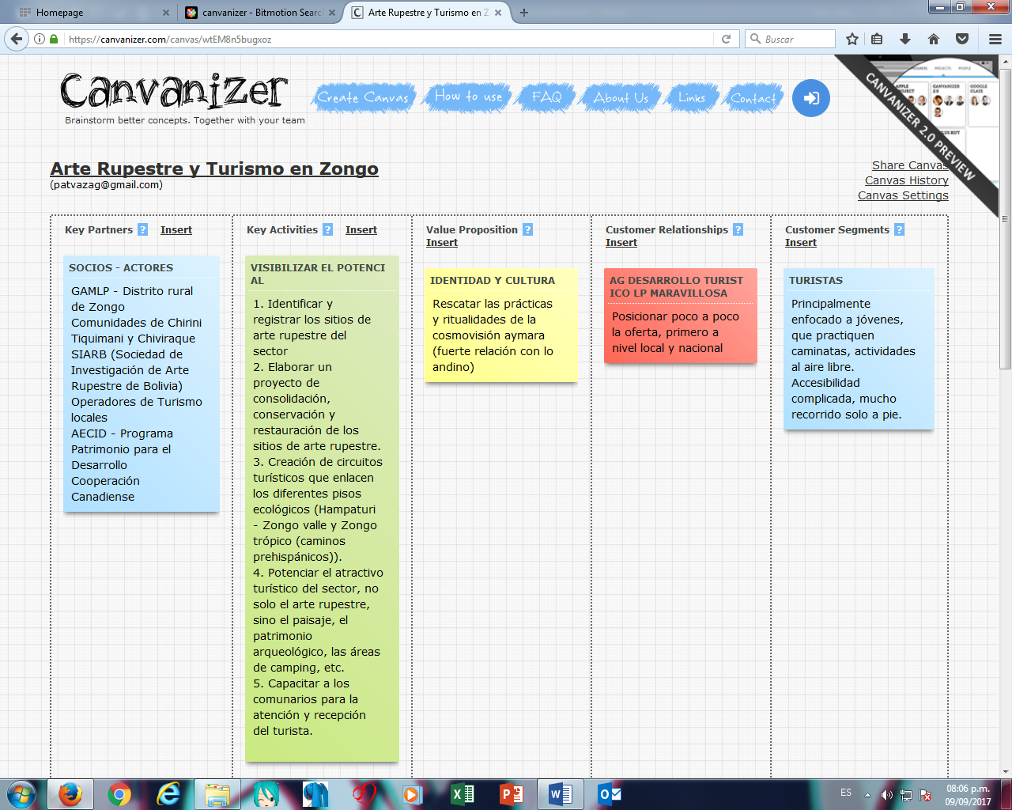**FECHA: 09/09/2017**

